 T/CECS XXX-202X

中国工程建设标准化协会标准

板边不出筋钢筋混凝土叠合板技术规程

Technical specification for reinforced concrete composite slabs

without extended bars on the sides   
（征求意见稿）

×××出版社

中国工程建设标准化协会标准

板边不出筋钢筋混凝土叠合板技术规程

Technical specification for reinforced concrete composite slabs

without extended bars on the sides

T/CECS XXX:202X

（征求意见稿）

主编单位：浙江大学建筑设计研究院有限公司

亚太建设科技信息研究院有限公司

批准单位：

施行日期：2025年12月X日

2025 北京

前 言

根据中国工程建设标准化协会《关于印发〈2023年第一批协会标准制订、修订计划〉的通知》（建标协字〔2023〕10号）的要求，规程编制组经深入调查研究，采纳最新的理论和试验研究成果，认真总结实践经验，参考有关国内标准和国际先进标准，并在广泛征求意见的基础上，制定本规程。

本规程共分为6章，主要技术内容包括：总则，术语和符号，材料，结构设计，制作、运输与堆放，施工与验收等。

请注意,本规程的某些内容涉及“一种端部插筋连接的叠合板底板”（ZL201920590615.2）、“一种端部插筋连接的叠合板底板及其施工工艺”（ZL201910343353.4）的专利。涉及专利的具体技术问题，使用者可直接与本标准主编单位及专利权人（浙江大学、浙江大学建筑设计研究院有限公司）协商处理。除此之外，本规程的某些内容仍有可能直接或间接涉及其他专利，本规程的发布机构不承担识别这些专利的责任。

本规程由中国工程建设标准化协会建筑产业化分会归口管理，由浙江大学建筑设计研究院有限公司负责具体技术内容的解释。执行过程中如有意见或建议，请反馈给浙江大学建筑设计研究院有限公司（地址：浙江省杭州市西湖区天目山路148号浙江大学西溪校区东一楼，邮政编码：310028；电子邮箱：lby@zuadr.com）。

主编单位：浙江大学建筑设计研究院有限公司

亚太建设科技信息研究院有限公司

参编单位：xxxx

xxxx

主要起草人：

主要审查人：

**目 次**

1 总 则 7

2 术语和符号 2

2.1 术 语 2

2.2 符 号 4

3 材 料 6

3.1 混凝土 6

3.2 钢筋和钢材 6

3.3 钢筋桁架 7

3.4 其他材料 7

4 结构设计 9

4.1 一般规定 9

4.2 构件设计 9

4.3 支座节点设计 12

4.4 拼缝节点设计 21

5 制作、运输与堆放 26

5.1 一般规定 27

5.2 深化设计 27

5.3 模 具 28

5.4 预制底板制作 29

5.5 预制底板运输与堆放 31

5.6 质量检查与检验 31

6 施工与验收 36

6.1 一般规定 37

6.2 预制底板安装准备 37

6.3 预制底板安装与连接 37

6.4 混凝土浇筑 38

6.5 质量验收 39

本导则用词说明 43

引用标准目录 44

# Contents

1 General provisions 7

2 Terms and symbols 2

2.1 Terms 2

2.2 Symbols 4

3 Materials 6

3.1 Concrete 6

3.2 Structural Reinforcement and steel 6

3.3 Lattice girder 7

3.4 Other materials 7

4 Structual Design 9

4.1 General requirements 9

4.2 Design of components 9

4.3 Design of support joints 12

4.4 Design of slab joints 21

5 Manufacture,transportation and storage 26

5.1 General requirements 27

5.2 Detailed design 27

5.3 Moulds 28

5.4 Manufacture 29

5.5 Transportation and storage 31

5.6 Quality inspection 31

6 Construction and quality acceptance 36

6.1 General requirements 37

6.2 Preparation for erection 37

6.3 Erection of precast slabs 37

6.4 Casting-in-situ 38

6.5 Quality acceptance 39

Explanation of wording in this specification 43

List of quoted standards 44

# 

# 1 总 则

**1.0.1** 为规范板边不出筋混凝土叠合板应用的技术要求，做到安全适用、技术先进、经济合理，保证工程质量，制定本规程。

**【1.0.1条文说明】** 本条为编制本规程的基本方针和原则，为解决钢筋混凝土叠合板预制底板出筋引起的施工效率低、吊装就位难的问题。

**1.0.2** 本规程适用于抗震设防烈度为6度、7度和8度地区的工业与民用建筑中板边不出筋钢筋混凝土叠合板的设计、制作、施工及验收。

**【1.0.2 条文说明】** 对于工业建筑，本标准适用于无特殊使用条件下的普通单层或多层工业厂房建筑；当建筑处于特殊使用环境，如高温高湿、腐蚀环境、动力荷载等，应根据具体情况进行专门设计。鉴于目前研究成果和工程实践的局限性，本标准暂不包含抗震设防烈度为 9 度地区的工程应用，如仍需应用，需要专项论证。

**1.0.3** 板边不出筋钢筋混凝土叠合板的设计、制作、施工及验收除应执行本规程外，尚应符合现行国家有关标准的规定。

**【1.0.3 条文说明】** 不出筋钢筋混凝土叠合板是基于我国各种类型钢筋混凝土叠合板设计与施工标准，通过进一步的研究和实践，提出的一种新形式。尽管本规程中部分具体构造与现行标准中的要求不完全一致，但性能要求是一致的，且符合现行标准中强制性条文的要求。凡本规程未规定的部分应符合其他相关现行国家标准。

# 2 术语和符号

## 2.1 术 语

**2.1.1**板边不出筋钢筋混凝土叠合板 concrete composite slab without extended bars on the sides

底部采用四周没有外伸钢筋的钢筋桁架预制混凝土底板、顶部采用现场后浇混凝土，在支座、板拼接处设置连接钢筋形成的叠合板，用于楼板、屋面板等，简称**不出筋叠合板**。

**【2.1.1 条文说明】** 目前，我国工程中采用的叠合板基本为板端及板侧出筋的叠合板。出筋的预制板，制作时需要在其边模上预留孔洞，板内预埋钢筋需要从边模孔洞穿出并局部封堵，防止浇筑混凝土时漏浆，这些要求给预制板的加工制作带来了诸多不便，造成制作成本上升，生产效率低等问题；同时，出筋的预制板在吊装和运输过程中容易发生伸出钢筋磕碰弯折的情况；现场安装时，预制板出筋会与支座梁钢筋产生碰撞，安装前需将梁纵筋移位或将板钢筋掰弯，待预制板安装就位后重新将梁、板钢筋复位，如此反复大大降低了施工效率。以上种种不便，导致采用叠合板无法实现装配式建筑缩短工期、提高质量的目标。不出筋叠合板，能够有效提高预制板的生产效率，提高预制板的经济性能，提高预制板的运输和安装效率，解决叠合板出筋与梁顶部纵筋的碰撞问题，提高构件的成型质量，提高侧模的通用性和使用周转次数，可以解决目前出筋叠合板在生产、运输、施工上的不便，促进叠合板的应用，从而能够加速推动我国建筑工业化进程，助力绿色建筑和美丽中国发展战略的实施。

**2.1.2** 钢筋桁架预制混凝土底板 concrete precast slab with lattice girders

带有钢筋桁架的预制混凝土底板，简称**预制底板**。

**2.1.3** 钢筋桁架 lattice girder

由一根上弦钢筋、两根下弦钢筋和两侧腹杆钢筋经焊接成形的钢筋骨架。

**2.1.4** 支座斜插筋连接connection with oblique reinforcements at support joint

不出筋叠合板中，通过在预制底板的端部预留斜向孔洞或套筒，施工现场在斜向孔洞或套筒中插入连接钢筋，替代预制底板底筋伸入梁的一种新型连接方式。

**2.1.5** 支座凹槽连接 connection with steel bars in grooves at support joint

不出筋叠合板中，通过在预制底板的端部预留水平凹槽，施工现场在水平凹槽中放置连接钢筋，替代预制底板底筋伸入梁的一种新型连接方式。

**2.1.6** 凹槽拼缝连接 connection with groove splicing joint

不出筋叠合板中，通过在预制底板端部预留凹槽，施工现场放置U型或C型钢筋，替代后浇带式整体连接的一种新型拼缝连接方式。

**2.1.7** 斜插筋孔 reserved oblique reinforcements hole

在预制底板的端部预留的用于插入连接钢筋的斜向孔洞或套筒。

## 2.2 符 号

**2.2.1** 材料性能

——后浇叠合层混凝土轴心抗压强度设计值；

——后浇叠合层支座处普通钢筋抗拉强度设计值；

——斜插筋的抗拉强度设计值。

**2.2.2** 作用和作用效应

——调整后支座处受弯承载力设计值；

——支座处受弯承载力设计值；

——调整后拼缝处受弯承载力设计值；

——拼缝处受弯承载力设计值；

——支座剪力设计值；

——支座受剪承载力设计值。

**2.2.3** 几何参数

——叠合层支座处混凝土截面积；

——穿过不出筋叠合板支座竖向接缝的钢筋面积；

——穿过不出筋叠合板支座竖向接缝的斜插筋面积。

——钢筋公称直径（简称钢筋直径）；

——设置凹槽后底板剩余厚度；

——凹槽开口长度；

——凹槽开口宽度；

——斜插筋斜向段与预制底板面夹角；

——凹槽侧壁与预制底板夹角；

——凹槽拼缝时预制底板侧边的倾角；

**2.2.4** 计算系数及其他

——支座凹槽连接处受弯承载力折减系数；

——凹槽拼缝处受弯承载力折减系数。

# 3 材 料

## 3.1 混凝土

**3.1.1** 不出筋叠合板所用的混凝土材料应符合现行国家标准《混凝土结构通用规范》GB 55008和《混凝土结构设计标准》GB/T 50010的有关规定。

**3.1.2** 预制底板所用混凝土中的粗骨料应采用连续级配，且最大粒径不大于20mm。

**3.1.3** 预制底板的混凝土强度等级不宜低于C30，后浇混凝土强度等级不宜低于预制构件的混凝土强度等级。

## 3.2 钢筋和钢材

**3.2.1** 不出筋叠合板中钢筋的力学性能和工艺性能应符合下列规定：

**1** 钢筋应符合现行国家标准《混凝土结构通用规范》GB 55008和《混凝土结构设计标准》GB/T 50010的有关规定；

**2** 冷轧带肋钢筋应符合现行行业标准《冷轧带肋钢筋混凝土结构技术规程》JGJ 95的有关规定；

**3** 钢筋焊接网应符合现行行业标准《钢筋焊接网混凝土结构技术规程》JGJ 114的有关规定。

**3.2.2** 不出筋叠合板中的纵向受力钢筋、支座斜插筋、支座凹槽连接钢筋和凹槽拼缝连接钢筋宜采用HRB400、HRB500钢筋。钢筋桁架的上弦钢筋与下弦钢筋可采用HRB400、HRB500、CRB550或CRB600H钢筋；腹杆钢筋宜采用HPB300、HRB400、HRB500、CRB550或CRB600H钢筋，也可采用CPB550钢筋。

**3.2.3** 不出筋叠合板中钢筋的公称直径应符合表3.2.3的规定。

表 3.2.3 不出筋叠合板中钢筋的公称直径（mm）

|  |  |  |  |  |
| --- | --- | --- | --- | --- |
| 类别 | | 热轧钢筋 | 冷轧带肋钢筋 | 冷拔光面钢筋 |
| 纵向钢筋 | | 6～16 | - | - |
| 钢筋桁架 | 上弦钢筋 | 8～16 | 8～12 | - |
| 下弦钢筋 | 6～14 | 6～12 | - |
| 腹杆钢筋 | 6～8 | 6～8 | 6～8 |
| 支座斜插筋 | | 6～16 | - | - |
| 支座凹槽连接钢筋 | | 6～16 | - | - |
| 凹槽拼缝连接钢筋 | | 6～16 | - | - |

**3.2.4** 处于三类环境中的不出筋叠合板，可采用阻锈剂、环氧树脂涂层钢筋或其他具有耐腐蚀性能的钢筋等措施。

## 3.3 钢筋桁架

**3.3.1** 钢筋桁架宜采用专用自动化机械设备制作。腹杆钢筋与上、下弦钢筋的焊点应采用电阻点焊方式焊接。

**3.3.2** 钢筋桁架的尺寸及质量检验应符合中国工程建设标准化协会标准《钢筋桁架混凝土叠合板应用技术规程》T/CECS 715的有关规定。

## 3.4 其他材料

**3.4.1** 预埋件锚板、锚筋及吊环材料应符合现行国家标准《混凝土结构设计标准》GB/T 50010的有关规定。

**3.4.2** 连接用焊接材料，螺栓、锚栓和铆钉等紧固件的材料应符合现行国家标准《钢结构设计标准》GB 50017、《钢结构焊接规范》GB 50661和现行行业标准《钢筋焊接及验收规范》JGJ 18等要求。

**3.4.3** 凹槽拼缝连接宜采用聚合物改性水泥砂浆嵌缝，聚合物改性水泥砂浆的物理力学性能应符合表3.4.3的规定。

表3.4.3 聚合物改性水泥砂浆的物理力学性能

|  |  |  |
| --- | --- | --- |
| 项目 | 技术指标 | 试验方法标准 |
| 保水率（%） | ≥92 | 现行行业标准《建筑砂浆基本性能试验方法标准》JGJ/T 70 |
| 凝结时间（h） | ≤5 |
| 2h稠度损失率（%） | ≤20 |
| 14d拉伸粘结强度（MPa） | ≥0.6 |
| 28d收缩率（%） | ≤0.12 |
| 质量损失率（%） | ≤2 |
| 28d抗压强度（MPa） | ≥20 |

# 4 结构设计

## 4.1 一般规定

**4.1.1** 对于平面规则的结构，采用不出筋叠合板时，在整体结构分析中可假定楼板在平面内无限刚性。

**4.1.2** 在结构转换层、平面凹凸不规则或楼板局部不连续等薄弱部位，以及作为上部结构嵌固部位的地下室楼板宜采用现浇楼板。当采用不出筋叠合板时，应适当增大后浇叠合层厚度并加强叠合板与支承结构的连接，也可将预制底板仅作为模板使用。

**【4.1.2条文说明】** 结构转换层、平面凹凸不规则、楼板局部不连续等楼板薄弱部位，以及作为上部结构嵌固部位的地下室楼板等部位的楼盖整体性和平面内刚度要求较高，采用叠合楼板时，为保障结构整体性能，需采取增大后浇叠合层厚度、加强支座配筋等措施，同时预制底板与支座连接的斜插筋、凹槽连接钢筋应满足钢筋的锚固要求；或者将预制底板仅作为模板使用，不参与结构受力。

**4.1.3** 不出筋叠合板可根据预制底板接缝构造、支座构造、长宽比按单向板或双向板设计，并应符合下列规定：

**1** 当预制底板之间采用分离式接缝，宜按单向板设计；

**2** 对长宽比不大于3的四边支承叠合板，当其预制底板之间采用后浇带式整体接缝、凹槽拼缝或无拼缝时，可按双向板设计；

**3** 板与支座可采用斜插筋连接或凹槽连接。

**4.1.4** 不出筋叠合板构件及节点应进行承载能力极限状态及正常使用极限状态设计，并应符合现行国家标准《混凝土结构设计标准》GB/T 50010和《混凝土结构工程施工规范》GB 50666 的有关规定。

## 4.2 构件设计

**4.2.1** 不出筋叠合板的预制底板厚度不宜小于60mm，且不应小于50mm；后浇混凝土叠合层厚度不应小于60mm。

**4.2.2** 预制底板中受力钢筋布置应符合下列规定：

**1** 钢筋的混凝土保护层厚度应符合现行国家标准《混凝土结构通用规范》GB 55008和《混凝土结构设计标准》GB/T 50010的有关规定；

**2** 纵向受力钢筋可采用钢筋焊接网。当采用钢筋焊接网时，应符合现行行业标准《钢筋焊接网混凝土结构技术规程》JGJ 114 的有关规定；

**3** 最外侧纵向钢筋中心线至板边的距离不宜大于50mm。

**4.2.3** 钢筋桁架的布置宜符合下列规定：

**1** 钢筋桁架宜沿预制底板短暂设计状况的主要受力方向布置；

**2** 钢筋桁架上弦钢筋至预制底板板边的水平距离不宜大于300mm，相邻钢筋桁架上弦钢筋的间距不宜大于600mm（图4.2.3）；

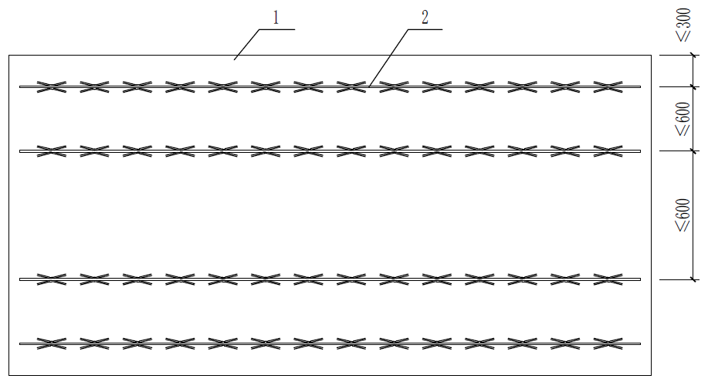

图4.2.3 钢筋桁架边距与间距示意

1－预制底板；2－钢筋桁架

**3** 在持久设计状况下，钢筋桁架的钢筋参与受力计算时，上、下弦钢筋宜与不出筋叠合板内同方向受力钢筋位于同一平面。

**【4.2.3条文说明】** 预制底板短暂设计状况指在生产、施工、使用过程中出现概率较大，而与设计工作年限相比，其持续期很短的设计状况，包括脱模、运输、堆放、吊运、安装和混凝土浇筑等；持久设计状况指使用过程中一定出现，且持续期很长的设计状况，其持续期一般与设计工作年限为同一数量级，包括正常使用承载状况等。

**4.2.4** 当不出筋叠合板开洞时，应符合下列规定：

**1** 洞口大小、位置及洞口周边加强措施应符合《混凝土结构设计标准》GB/T 50010的有关规定；

**2** 预制底板中钢筋桁架宜避开楼板开洞位置。

**4.2.5** 预制底板与后浇混凝土之间的结合面应符合下列规定：

**1** 预制底板与后浇混凝土叠合层之间的结合面应设置粗糙面；

**2** 板端支座处预制底板侧面宜设置粗糙面；

**3** 粗糙面面积不宜小于结合面的80%，凹凸深度不应小于4mm。

**4.2.6** 预制底板的吊点数量及布置应根据预制底板尺寸、重量及起吊方式通过计算确定，吊点宜对称布置且不应少于4 个。对于异形、大开洞的预制底板，宜采用专用吊具或采取专门的加强措施。

**4.2.7** 施工时，预制底板宜将钢筋桁架兼作吊点。钢筋桁架兼作吊点时，吊点承载力标准值可按表4.2.7采用，并应符合下列规定：

**1** 吊点应选择在上弦钢筋焊点所在位置，焊点不应脱焊；吊点位置应设置明显标识；

**2** 起吊时，吊钩应穿过上弦钢筋和两侧腹杆钢筋，吊索与预制底板水平夹角不应小于60°；

**3** 当钢筋桁架下弦钢筋位于板内纵向钢筋上方时，应在吊点位置钢筋桁架下弦钢筋上方设置至少2根附加钢筋（图4.2.7），附加钢筋直径不宜小于8mm，在吊点两侧的长度不宜小于150mm；

**4** 起吊时同条件养护的混凝土立方体试块抗压强度不应低于20MPa；

**5** 施工安全系数应满足现行国家标准《混凝土结构工程施工规范》 GB 50666 相关要求，且不应小于 4.0；

**6** 当不符合本条第 1 款～第 4 款的规定时，吊点的承载力应通过试验确定。

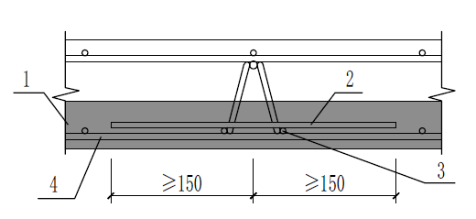

图4.2.7 吊点处附加钢筋示意

1－预制底板；2－附加钢筋；3－下弦钢筋；4－预制底板内纵向钢筋

表4.2.7 吊点承载力标准值

|  |  |
| --- | --- |
| 腹杆钢筋类别 | 承载力标准值（kN） |
| HRB400、HRB500、CRB550 或CRB600H | 20 |
| HPB300、CPB550 | 15 |

**4.2.8** 预制底板在脱模、运输、堆放、吊运、安装和混凝土浇筑等短暂设计状况下的承载力、挠度及抗裂验算时，等效静力荷载标准值应符合下列规定：

**1** 脱模验算时，等效静力荷载标准值应取构件自重标准值乘以动力系数后与脱模吸附力之和，且不宜小于构件自重标准值的1.5倍；其中，动力系数不宜小于1.2；脱模吸附力应根据实际状况取用，且不宜小于1.5kN/m2；

**2** 运输和吊运验算时，等效静力荷载标准值应取构件自重标准值乘以动力系数，动力系数宜取1.5；

**3** 堆放和安装验算时，等效静力荷载标准值应取构件自重标准值乘以动力系数，动力系数可取1.2；

**4** 混凝土浇筑验算时，作用在预制底板上的施工活荷载标准值可按实际情况计算，且不宜小于1.5kN/m2。

**4.2.9** 施工阶段预制底板下方临时支撑布置应符合下列规定：

**1** 预制底板两端应支承于支座构件或临时支撑上；

**2** 当预制底板跨中不加临时支撑时，应按现行国家标准《混凝土结构设计标准》GB/T 50010 的有关规定对不出筋叠合板进行二阶段受力计算。

## 4.3 支座节点设计

**4.3.1** 不出筋叠合板支座处的受弯承载力验算应符合下列规定：

**1** 板端截面承担负弯矩作用时，截面高度可取不出筋叠合板的厚度；

**2** 板端截面承担正弯矩作用时，当采用斜插筋连接方式时，截面高度可取叠合层厚度；当采用凹槽连接方式时，截面高度取不出筋叠合板厚度；

**3** 当不出筋叠合板中预制底板与后浇叠合层的混凝土强度等级不相同时，应按受压区位置处混凝土的强度等级计算受弯承载力。

**【4.3.1条文说明】** 浙江大学龚顺风团队通过一系列支座连接的滞回试验表明，在构造合理的前提下，支座采用斜插筋和凹槽连接方式均可以承受一定的板端正弯矩；凹槽连接的承载能力、变形延性和耗能能力等抗震性能均优于斜插筋连接方式。采用斜插筋和凹槽连接方式的板端截面承担正弯矩作用时，不出筋叠合板的预制底板内部纵向钢筋受拉，支座接缝处混凝土开裂后承载力下降，此后斜插筋和凹槽内搭接钢筋开始受拉。采用斜插筋连接方式时，截面高度偏保守地按照叠合层厚度取值，截面有效高度为斜插筋水平段中心线到叠合层上表面的距离。采用凹槽连接方式时，截面高度取不出筋叠合板厚度，截面有效高度为凹槽连接钢筋中心线至叠合层上表面距离。

因叠合板二次浇筑，后浇叠合层与预制底板混凝土强度可能不同，此时应采用受压区混凝土的实际强度进行计算。

**4.3.2** 不出筋叠合板支座处的受弯承载力应符合现行国家标准《混凝土结构设计标准》GB/T 50010 的有关规定。当采用支座凹槽连接方式时，支座处截面受弯承载力设计值应满足下式：

 (4.3.2-1)

式中：*M’R1*——调整后支座处受弯承载力设计值；

*MR1*——支座处受弯承载力设计值，按《混凝土结构设计标准》GB/T 50010的有关规定执行；

 ——支座凹槽连接处受弯承载力折减系数，板端截面承担负弯矩作用时取1.0，板端截面承担正弯矩作用时取0.8。

**【4.3.2条文说明】** 不出筋叠合板支座凹槽连接的滞回试验表明，凹槽连接钢筋采用与预制底板相同的纵筋直径和数量时，叠合板承受正负方向弯矩作用下的滞回形状基本保持一致。受凹槽深度、凹槽内粗糙面程度等因素影响，骨架曲线中正弯矩作用下不出筋叠合板的受弯承载力峰值为负弯矩作用下受弯承载力峰值的81.3%。因此，引入支座凹槽连接处受弯承载力折减系数，当采用凹槽连接的不出筋叠合板板端截面承担正弯矩作用时取0.8。

**4.3.3**不出筋叠合板支座处受剪承载力应满足下列公式要求：

 (4.3.3-1)

 (4.3.3-2)

式中：*VS*——支座剪力设计值；

*VR*——支座受剪承载力设计值；

——后浇叠合层混凝土轴心抗压强度设计值；

——后浇叠合层支座处纵向钢筋抗拉强度设计值；

——后浇叠合层支座处混凝土截面积；

——穿过不出筋叠合板支座竖向接缝的钢筋面积，包括叠合层内纵向钢筋和支座凹槽连接钢筋的面积，不包括支座斜插筋的面积；

——穿过不出筋叠合板支座竖向接缝的斜插筋面积；

——斜插筋的抗拉强度设计值；

$α$——斜插筋与预制底板面夹角。

**【4.3.3条文说明】** 本条给出了不出筋叠合板板端受剪承载力计算公式，包含了混凝土叠合层抗剪项、垂直穿过叠合板支座竖向接缝的钢筋销栓项以及斜向穿过叠合板支座竖向接缝的钢筋受拉项分量。其中，斜向穿过叠合板板端竖向接缝的钢筋受拉项分量的计算参考现行《混凝土结构设计标准》GB/T 50010中弯起钢筋的计算方法。

**4.3.4** 不出筋叠合板支座处构造应符合下列规定：

**1** 搁置在现浇混凝土梁或混凝土剪力墙上时，可采用斜插筋连接或凹槽连接方式，预制底板伸入梁或墙内不应小于10 mm（图4.3.4-a）；不出筋叠合板与现浇混凝土梁底平时，宜采用凹槽连接方式；

**2** 搁置在钢梁或预制混凝土梁上时，应采用凹槽连接方式，搁置长度不应小于 40 mm（图4.3.4-b）；

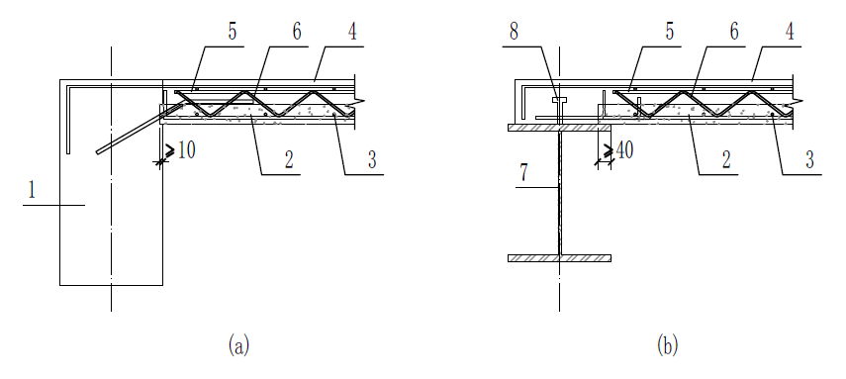

图4.3.4 板端支座构造示意

1－支承混凝土梁或混凝土墙；2－预制底板；3－板底横向钢筋；4－叠合层；

5－上弦钢筋；6－腹杆钢筋；7－支承钢梁；8-抗剪连接件

**【4.3.4条文说明】** 叠合板与钢梁之间的抗剪连接件宜采用栓钉。

**4.3.5** 预制底板的纵筋在距离板端位置20 mm处上弯，上弯高度不应小于80mm，且不应高于现浇层的上层钢筋（图4.3.5）。

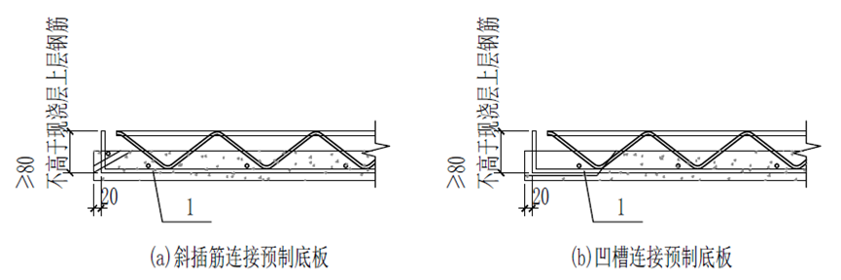

图4.3.5 预制底板纵筋示意

1－底板纵筋

**4.3.6** 支座处采用斜插筋连接时，应满足以下要求：

**1** 斜插筋的截面积应满足承载力计算要求，且不应小于预制底板内跨中同方向受力钢筋截面面积的1/3；斜插筋直径不宜小于8 mm，间距不应大于250 mm，斜插筋距板边不应大于150mm（图4.3.6-a）；

**2** 斜插筋的水平段长度和伸出预制底板的斜插段长度应满足锚固要求（图4.3.6-b）；

**3** 预制底板支座位置应预留斜向钢筋孔。预留孔间距同斜插筋间距，孔径宜比斜插筋直径大2mm～4mm，预留孔角度应与斜插筋角度保持一致，板端预留孔孔底距离预制底板底不应小于钢筋的保护层厚度，不应大于30mm。支座预留孔与预制底板上表面之间应设置通长构造纵筋，直径不应小于6 mm（图4.3.6-c）；

**4** 预制底板厚度不大于80mm时，斜插筋斜向段与板面夹角宜采用25°～30°；预制底板厚度大于80 mm 时，夹角可适当增加，但不应超过45°（图4.3.6-d）。

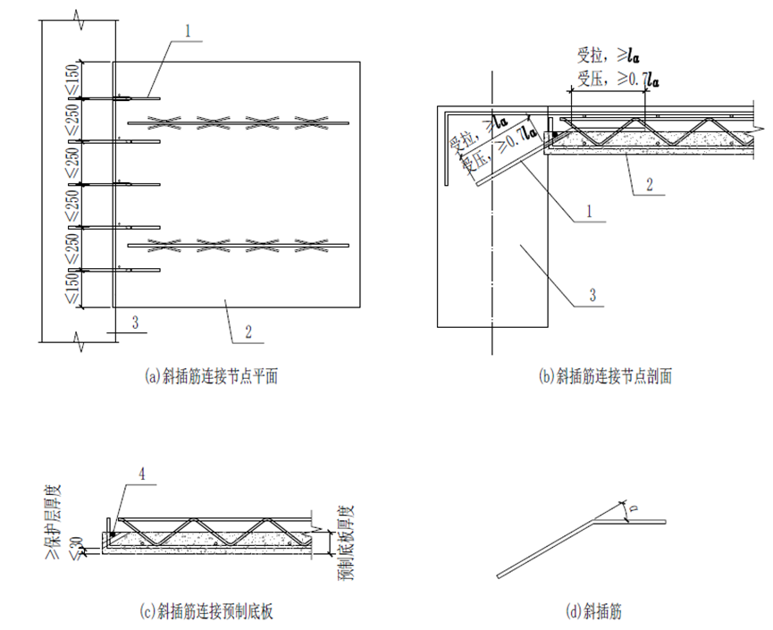

图 4.3.6 斜插筋连接方式示意

1－斜插筋；2－斜插筋连接预制底板；3－梁；4－通长构造纵筋

**【4.3.6条文说明】** 斜插筋的直径和间距要求，是为了保证有足够量的斜插筋能够插入梁内，当板端支座仅承受负弯矩时也没有必要把所有的受力钢筋都插入梁内。

斜插筋可在预制工厂中加工制作，也可在施工现场制作。

常规位置的叠合板承受板面恒活荷载作用时，板端支座仅承受负弯矩，斜插筋所在的位置为混凝土受压区，其锚固长度可按受压钢筋锚固长度要求执行。对于4.1.2节中提到的特殊部位使用叠合板时，板端支座可能承受正弯矩，斜钢筋内出现拉力。在此情形下，斜插筋的水平段长度及伸出预制底板的斜插段长度不应小于受拉钢筋的锚固长度要求。

**4.3.7** 支座处采用凹槽连接方式时，应符合下列规定：

**1** 凹槽的数量和间距宜与预制底板纵筋数量和间距保持一致；当满足承载力计算要求时，凹槽可间隔设置。凹槽平面形状宜采用矩形，凹槽长度应满足钢筋搭接要求，且不应小于200 mm，凹槽宽度为50 mm～100 mm。凹槽之间净间距不宜小于50 mm。凹槽侧壁与预制底板宜采用倒角过渡，角度为60°～90°。设置凹槽后底板剩余厚度不应小于钢筋的保护层厚度（图4.3.7-1）。

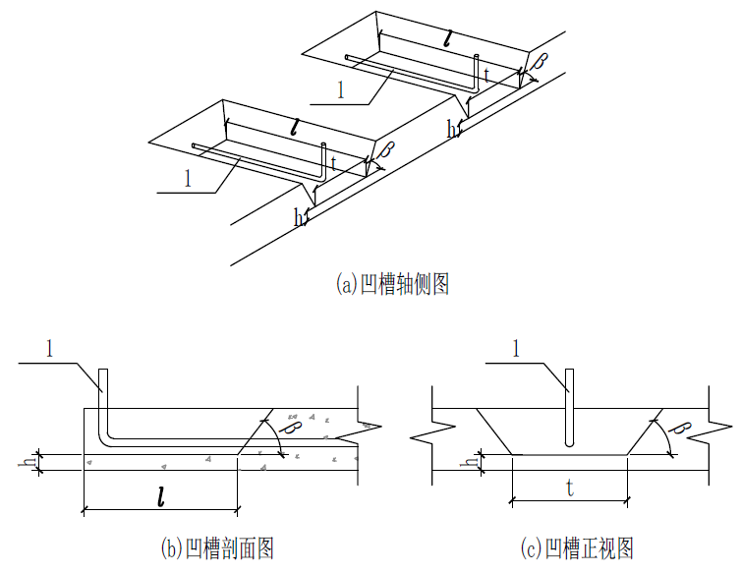

图4.3.7-1 凹槽尺寸示意

1－板钢筋

**2** 连接钢筋的截面积应满足承载力计算要求，且不应小于预制底板同方向受力钢筋的截面面积的1/3；连接钢筋直径不应小于预制底板同方向受力钢筋的直径，且不应小于6 mm，间距不宜大于300 mm。

**3** 连接钢筋在凹槽一侧应设置90°弯钩，上弯高度不应小于80mm，且不应高于现浇层的上层钢筋。当连接钢筋为构造钢筋时，伸入凹槽的长度不应小于与板底钢筋的受压搭接长度，伸入支座的长度不应小于15d（d为连接钢筋直径）且宜伸过支座中心线；当连接钢筋承受拉力时，伸入凹槽的长度不应小于与板底钢筋的受拉搭接长度,伸入支座的长度不应小于受拉钢筋锚固长度（图4.3.7-2）；对于中节点支座，连接钢筋在节点区宜采用贯通做法（图4.3.7-3）。

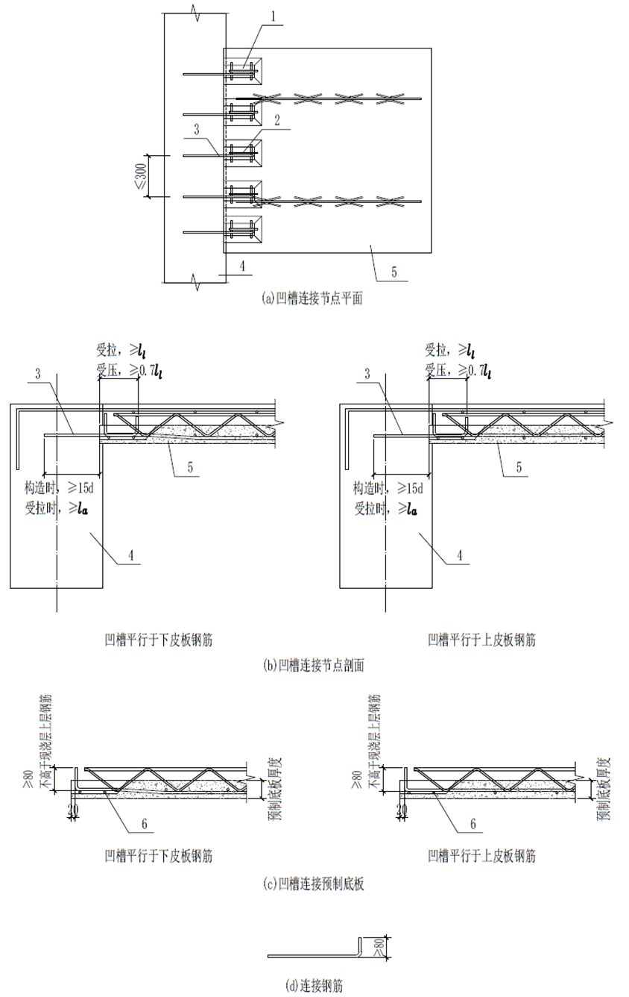

图4.3.7-2端节点凹槽连接示意图

1－凹槽；2－板钢筋；3－连接钢筋；4－梁；

5－凹槽连接预制底板；6－板纵筋

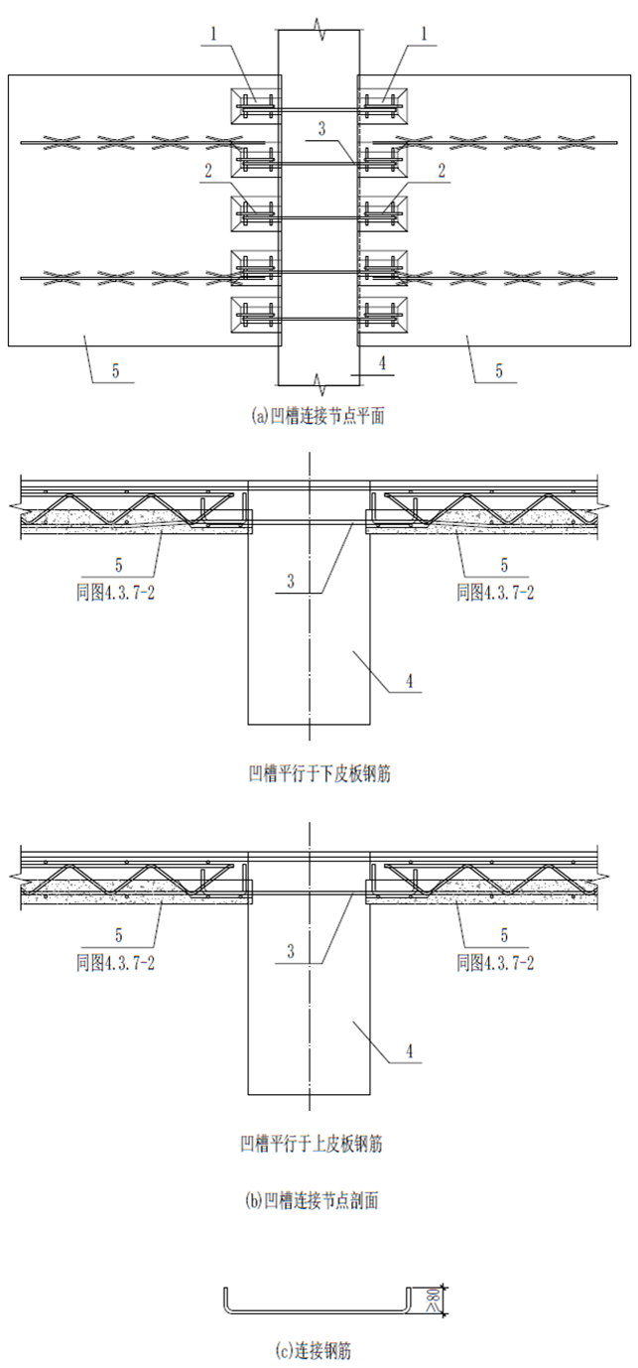

图4.3.7-3中节点凹槽连接贯通方式示意图

1－凹槽；2－板钢筋；3－连接钢筋；4－梁；5－凹槽连接预制底板

**【4.3.7条文说明】** 凹槽的数量和间距要求，是为了保证有足够量的连接钢筋能够伸入梁内，当板端支座仅承受负弯矩时，凹槽也可间隔设置，没有必要与预制底板纵筋数量和间距保持完全一致。

凹槽连接钢筋可在预制工厂中加工制作，也可在施工现场制作。

常规位置的叠合板承受板面恒活荷载作用时，板端支座仅承受负弯矩，凹槽连接钢筋所在的位置为混凝土受压区，其搭接长度和锚固长度可按受压钢筋锚固长度要求执行，即支座凹槽连接钢筋伸入凹槽的长度不应小于与预制底板钢筋的受压搭接长度，其伸入支座的长度不应小于15d（d为连接钢筋直径）且宜伸过支座中心线。对于4.1.2条中提到的特殊部位使用叠合板时，板端支座可能承受正弯矩，凹槽连接钢筋内出现拉力。在此情形下，凹槽连接钢筋伸入凹槽的长度不应小于与预制底板钢筋的受拉搭接长度，其伸入支座的长度不应小于受拉钢筋锚固长度要求。

## 4.4 拼缝节点设计

**4.4.1** 预制底板之间整体式接缝宜采用凹槽拼缝连接。

**【4.4.1条文说明】** 凹槽拼缝连接可以用于替换后浇带式整体接缝连接、密拼式分离接缝连接等方式。

**4.4.2** 不出筋叠合板拼缝处的受弯承载力应符合现行国家标准《混凝土结构设计标准》GB/T 50010 的有关规定，并应符合下列规定：

**1** 拼缝截面承担弯矩作用时，截面高度可取不出筋叠合板的厚度；

**2** 当不出筋叠合板中预制底板与后浇叠合层的混凝土强度等级不相同时，应按受压区位置处混凝土的强度等级计算受弯承载力；

**3** 拼缝处截面受弯承载力设计值应满足下式要求：

 (4.4.2-1)

式中：——调整后拼缝处受弯承载力设计值；

——拼缝处受弯承载力设计值，按《混凝土结构设计标准》GB 50010的有关规定执行；

 ——凹槽拼缝处受弯承载力折减系数，当采用U型凹槽拼缝连接

（图4.4.2-1、3）时，取0.8；采用C型凹槽拼缝连接（图4.4.2-2、3）

时，取0.85。

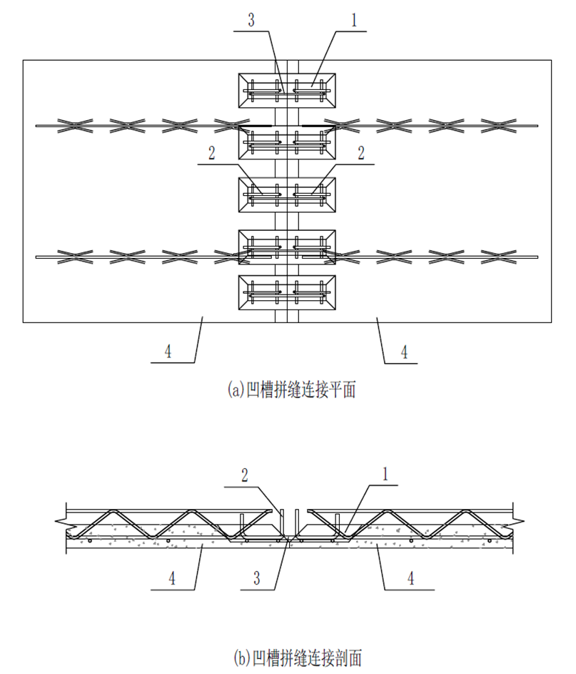

图4.4.2-1 U型凹槽拼缝连接示意

1－凹槽；2－板钢筋；3－连接钢筋；4－凹槽拼缝连接预制底板

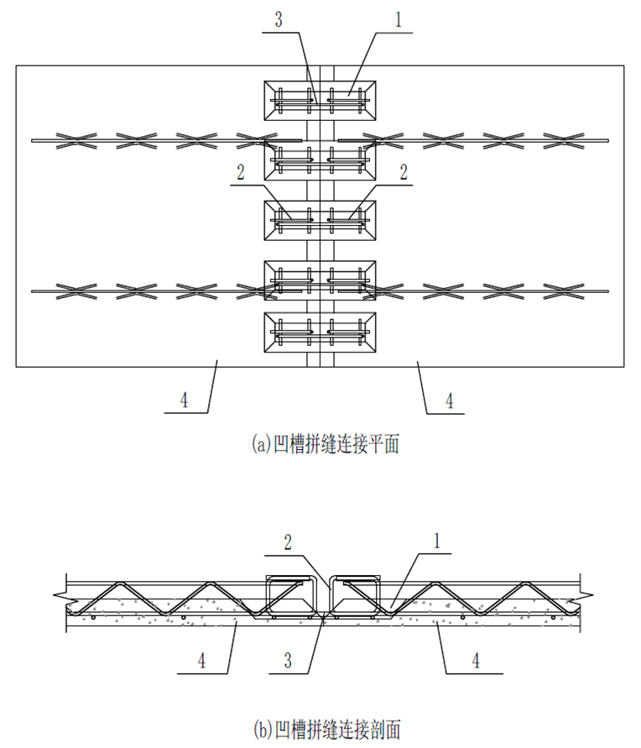

图4.4.2-2 C型凹槽拼缝连接示意

1－凹槽；2－板钢筋；3－连接钢筋；4－凹槽拼缝连接预制底板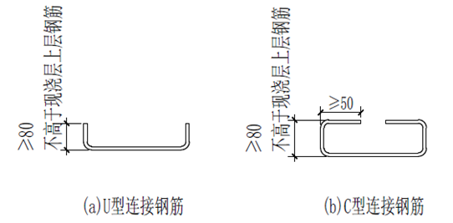

图4.4.2-3 连接钢筋示意

**【4.4.2条文说明】** 不出筋叠合板板侧凹槽拼缝连接受弯性能试验表明，当凹槽深度35mm、凹槽长度300mm、采用与楼板钢筋同直径的连接钢筋时，U型凹槽拼缝连接的楼板实测极限试验荷载相对于整体现浇板实测极限试验荷载下降约15.6%，考虑自重影响的实测极限弯矩相对于整体现浇板理论极限弯矩下降约13.9%；C型凹槽拼缝的楼板实测极限试验荷载相对于整体现浇板实测极限试验荷载下降9.3%，考虑自重影响的实测极限弯矩相对于整体现浇板理论极限弯矩下降约8.3%。因此，有必要引入拼缝处受弯承载力折减系数，对拼缝处截面的受弯承载力设计值予以折减，以实现凹槽拼缝节点“等强连接”的目标。此外，浙江大学龚顺风团队通过大量数值计算表明，提升拼缝处截面受弯承载力的措施包括：增加凹槽连接钢筋的直径和锚固长度、加强连接钢筋端部的锚固措施、增加凹槽数量、增大凹槽粗糙面特征等。在设计阶段，建议通过合理的拼缝位置划分（例如拼缝设置在1/3板跨位置），避开楼板最不利弯矩位置，可以一定程度上降低甚至消除受弯承载力折减系数带来的影响。

**4.4.3** 凹槽拼缝连接处预制底板侧边宜设置倾角，倾角为45°～60°（图4.4.3）。

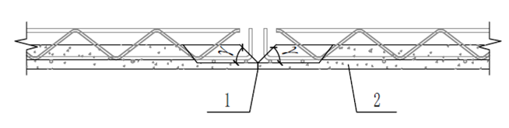

图4.4.3 凹槽拼缝示意

1－凹槽拼缝连接处；2－凹拼缝连接预制底板

**4.4.4** 凹槽拼缝连接处，凹槽数量和间距应与预制底板纵筋数量和间距保持一致。凹槽平面形状宜采用矩形，凹槽长度应满足钢筋搭接要求，且不应小于300 mm，凹槽宽度为50mm～100 mm。凹槽侧壁与预制底板宜采用倒角过渡，角度为60°～90°（图4.4.4）。

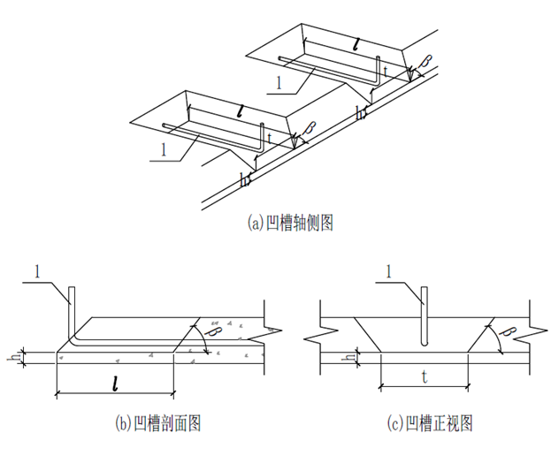

图4.4.4 凹槽尺寸示意

1－板钢筋

**【4.4.4条文说明】** 与板端支座不同，不出筋叠合板在拼缝位置通常需要承受较大的正弯矩，为了保证弯矩的有效传递，凹槽的数量和间距要求可与预制底板纵筋数量和间距保持完全一致。

设计凹槽长度时，应计入连接钢筋下料长度、构件安装位置等施工偏差的影响，每侧预留的施工偏差不应小于 10 mm。

**4.4.5** 凹槽内预制底板纵筋应在距离板端20 mm处上弯，上弯高度不应小于80mm，且不应高于后浇叠合层的上层钢筋。C型连接时，纵筋水平段长度不应小于50mm（图4.4.5-b）。

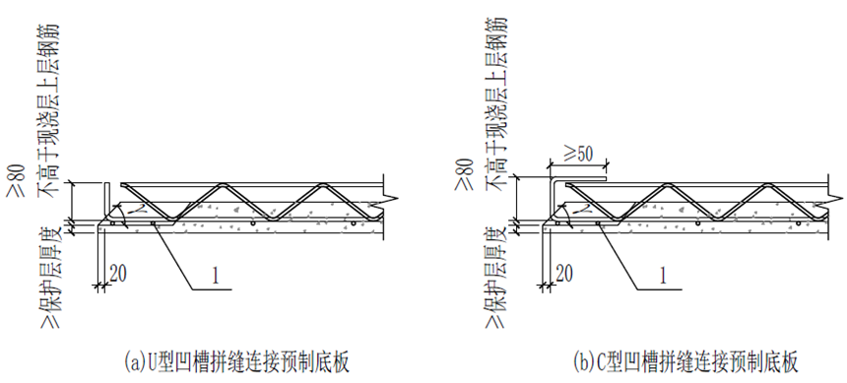

图4.4.5凹槽拼缝预制底板示意

1－板纵筋

**4.4.6** 连接钢筋两端应伸至凹槽端部，且应采用90°弯钩，上弯高度不应小于80mm，且不应高于后浇叠合层的上层钢筋。C型连接时，弯折后水平段长度不应小于50mm（图4.4.2-3）。

**【4.4.6条文说明】** 凹槽连接钢筋可在预制工厂中加工制作，也可在施工现场制作。凹槽连接钢筋承受拉力时，其伸入两侧凹槽的长度与凹槽长度保持一致，不应小于与板底钢筋的受拉搭接长度要求。

# 5 制作、运输与堆放

## 5.1 一般规定

**5.1.1** 预制底板生产企业应具有固定的生产场所，生产设备、设施齐全，生产工艺先进，符合环境保护和安全生产要求。

**【5.1.1条文说明】** 预制底板生产企业的生产场所应具有充足的构件堆放场地。生产设备至少包括混凝土生产设备、成型设备、养护设备和吊装设备。

**5.1.2** 预制底板生产企业应建立完善的质量管理体系、安全生产管理制度及检验制度。

**【5.1.2条文说明】** 完善的质量管理体系和制度是质量管理的前提条件和企业质量管理水平的体现。质量管理体系中应建立并保持与质量管理有关的文件形成和控制工作程序，该程序应包括文件的编制、审核、批准、发放、变更和保存等。

安全生产管理制度是指生产企业为规范生产经营活动中的安全管理行为、预防和减少事故、保障人员生命财产安全而制定的系统性规章体系。其宜符合现行国家标准《企业安全生产标准化基本规范》GB/T 3 3 000规定的安全生产标准化管理体系，且宜通过三级以上安全生产标准化评审。

生产企业应对必要的原材料、半成品和成品具有试验检测手段。

**5.1.3** 预制底板制作前，应进行深化设计，并组织设计文件交底和图纸会审。生产企业应制定生产方案；生产方案应包括生产工艺、模具方案、生产计划、技术质量控制措施、成品保护、堆放及运输方案等内容。

**【5.1.3条文说明】** 预制底板的设计需综合考虑制作、脱模、运输、安装的要求，采用标准化的尺寸和构造形式，减少预制底板种类和模具类型，使制作简单，运输和安装便捷。

**5.1.4** 预制底板应进行首件试生产，验收合格后方可进行批量生产。

## 5.2 深化设计

**5.2.1** 预制底板在生产前，应基于建筑、结构、装饰、机电等专业设计图纸进行构件深化设计。

**5.2.2** 预制底板深化设计应包括下列内容：

**1** 模具设计；

**2** 受力及分布钢筋、桁架钢筋、斜插筋等布置和下料明细；

**3** 线盒、管线预埋布置；

**4** 管井、斜插筋预留孔洞布置；

**5** 凹槽布置；

**6** 安装、装修点位布置；

**7** 预埋件和钢筋材料表。

**5.2.3** 斜插筋预留孔洞布置内容应包括定位、角度、孔径等。

**5.2.4** 凹槽预留布置内容应包括定位、形状、尺寸、钢筋连接方式等。

## 5.3 模 具

**5.3.1** 模具配置应进行标准化设计，并匹配预制底板类型、生产计划及生产工艺，同时需制定完善的模具验收与使用制度。​

**【5.3.1条文说明】** 模具设计与配置需综合考虑重复利用。预制底板边模配置数量需满足生产进度要求。

**5.3.2** 预制底板模具应满足强度、刚度、整体稳定性和平整度要求外，尚应符合下列规定：

**1** 应满足生产工艺和预制底板尺寸精度要求，便于组装和拆卸；

**2** 应满足钢筋安装与定位，插筋孔、预留孔洞和预埋件定位，脱模等要求；

**3** 插筋孔模具应具备足够刚度并固定，避免在预制底板混凝土振捣过程中出现变形、移位和堵孔；

**4** 凹槽模具应具备足够刚度并固定，避免在预制底板混凝土振捣过程中出现变形、移位。材质可采用钢材或耐磨塑料，当采用耐磨塑料时，应注意采取措施避免脱模时凹槽边缘出现崩边。

**【5.3.2条文说明】** 预制底板的模具，鼓励采用磁性边模。磁性边模具有安装拆卸简单方便、布置灵活、重复利用率高等优势，能够很好地满足自动化流水线生产节拍及机械臂装拆边模的需要。磁性边模使用时需与模台振动方式相适应，如采用高频振动，振动状态下磁性边模吸力不足，容易造成边模偏移，影响构件尺寸的准确性，此时应采取辅助加固措施。

**5.3.3** 模具外观质量、拼装要求及拼装完成后的尺寸偏差和检验方法应符合现行中国工程建设标准化协会标准《钢筋桁架混凝土叠合板应用技术规程》T/CECS 715的有关规定。

## 5.4 预制底板制作

Ⅰ 钢筋及预埋件

**5.4.1** 生产所用钢筋应具备产品合格证及出厂检验报告，加工时宜采用自动化机械设备，并应符合现行国家标准《混凝土结构工程施工规范》GB 50666的有关规定。

**【5.4.1条文说明】** 钢筋对混凝土结构的承重能力至关重要，对其质量应从严要求。钢筋进厂时，应检查质量证明文件，并按有关标准的规定进行抽样检验。钢筋采用专用自动化机械设备调直、切割、弯折和焊接，可有效保证钢筋加工质量和效率。

**5.4.2** 钢筋及预埋件安装应满足以下要求：

**1** 钢筋应位置准确并绑扎牢固，如发生变形或歪斜，应及时修复；

**2** 严禁在其上踩踏行走或堆放杂物；

**3** 应采取针对性措施保证钢筋的混凝土保护层厚度符合设计要求；

**4** 板底钢筋在板端或凹槽处上弯时应垂直预制底板面，上弯形式及高度应符合设计要求；

**5** 应对外露钢筋、预埋件进行保护。

**【5.4.2条文说明】** 保证钢筋的混凝土保护层厚度的针对性措施主要指采用各种定位件。定位件的数量、间距和固定方式，应能保证钢筋的位置偏差符合现行国家有关标准的规定。

Ⅱ 混凝土

**5.4.3** 混凝土性能指标应满足设计文件要求。

**5.4.4** 混凝土应采用有自动计量装置的强制式搅拌机进行生产，搅拌机应具有生产数据逐盘记录和实时查询功能。

**5.4.5** 混凝土应进行抗压强度检验，并应符合现行国家标准《混凝土结构工程施工质量验收规范》 GB 50204和《装配式混凝土建筑技术标准》GB/T 51231有关规定。

**5.4.6** 混凝土浇筑应符合下列规定：

**1** 混凝土应连续均匀浇筑，投料高度不宜大于600mm。

**2** 投料完成后，宜采用振动平台振捣成型。

**3** 振捣完成后应及时测量混凝土浇筑厚度，当浇筑厚度超过偏差允许值时应采取处理措施。

**4** 混凝土从出机到浇筑完成的时间，应符合现行国家标准《混凝土结构工程施工规范》 GB 50666 的有关规定。

**5.4.7** 预制底板宜采用加热养护，应建立经过试验验证的加热养护制度；宜配备加热养护温度自动控制装置，严格控制升、降温速度及最高温度，并做好温度控制记录。

**【5.4.7条文说明】** 加热养护可加速混凝土凝结硬化，缩短脱模时间，加快模板的周转，提高生产效率。当采用加热养护时，需通过试验确定合适的养护温度曲线，对静停、升温、恒温、降温时间进行控制，避免产生混凝土收缩裂缝。加热养护制度应通过试验确定，宜采用加热养护温度自动控制装置。宜在常温下预养护2h~6h，升、降温速度不宜超过20℃/h，最高养护温度不应超过70℃ 。预制构件脱模时的表面温度与环境温度的差值不宜超过25℃。

**5.4.8** 预制底板顶面粗糙面成型宜采用拉毛工艺。

Ⅲ 脱模与标识

**5.4.9** 预制底板脱模前，其同条件养护的混凝土立方体试块抗压强度应符合设计规定；设计文件未具体说明时，抗压强度应不低于15MPa。

**【5.4.9条文说明】** 预制底板脱模时，通常先从无出筋侧模开始，先拆除固定预埋件的夹具，再拆除其他模板。脱模时，不得使用敲打方式拆模，防止损伤预制底板。确认螺栓、夹具全部拆卸后，将边模平行向外移除，防止边模变形。预制底板脱模强度应根据设计要求确定，当设计无具体要求时，不应低于15MPa，以防止过早脱模造成构件出现过大变形或开裂。

**5.4.10** 预制底板成品后，应及时在构件明显位置设置产品标识、吊点位置标识及预制底板安装方向标识。

**5.4.11** 产品标识宜包括工程名称、构件编号、构件规格、构件重量、生产企业、制作日期、合格状态、质检员等信息。

## 5.5 预制底板运输与堆放

**5.5.1** 预制底板的运输与堆放应制定专项方案，其内容包括堆放场地、固定要求、堆放支垫、运输时间、次序、路线及成品保护措施等。

**5.5.2** 预制底板的堆放应符合下列规定：

**1** 堆放场地应平整、坚实；

**2** 应按产品品种、规格型号、检验状态分类有序存放，严禁混放；

**3** 预制底板宜平放，钢筋桁架应朝上，严禁倒置，各层之间应设置垫块，位置宜与吊点位置一致并上下对齐；叠放层数不宜大于6层，超过时应采取防止倾覆的措施；

4 相邻预制底板堆放间距不宜小于50mm。

**5.5.3** 预制底板装车前应进行检查。吊具、专用运输架应完好、齐全；吊具与预制底板规格应匹配。吊装时，不应错挂、漏挂。

**5.5.4** 预制底板的运输应符合下列规定：

**1** 宜采用专用运输车和专用运输架；

**2** 预制底板宜平放，并用夹具与专用运输架绑扎牢固，预制底板斜插筋孔边角及凹槽和绑扎接触部位应采用柔性垫衬材料保护；专用运输架、车厢板和预制底板间应放入柔性衬垫材料；

**3** 预制底板的堆放高度应满足运输路线的限高要求。

**5.5.5** 预制底板的装车次序和位置，应符合工程施工组织设计要求。

## 5.6 质量检查与检验

**5.6.1** 预制底板的质量检查与检验应符合现行国家有关标准的规定。

**【5.6.1条文说明】** 涉及预制底板质量检查与验收的现行国家有关标准主要有：《混凝土结构工程施工质量验收规范》GB 50204 、《混凝土结构工程施工规范》 GB 50666 、《装配式混凝土建筑技术标准》 GB/T 51231 ,《装配式混凝土结构技术规程》JGJ 1 、《混凝土结构成型钢筋应用技术规程》 JGJ 366 、《工厂预制混凝土构件质量管理标准》JG/T 566 等。

**5.6.2** 预制底板原材料、部品及配件，应按现行国家标准《混凝土结构工程施工质量验收规范》GB 50204 、设计文件及合同约定进行进厂检验。

**5.6.3** 钢筋进厂时，应全数检查外观质量，并应按现行国家标准的有关规定抽样做力学性能和重量偏差检验，检验结果应符合相关产品标准的规定，检查数量应按进厂批次和产品的抽样检验方案确定。

**【5.6.3条文说明】** 钢筋对混凝土结构的承载能力至关重要，对其质量应从严要求。与热轧光圆钢筋、热轧带肋钢筋、余热处理钢筋性能及检验相关的现行国家标准有：《钢筋混凝土用钢第1 部分：热轧光圆钢筋》 GB/T 1499.1 、《钢筋混凝土用钢第2部分：热轧带肋钢筋》 GB/T 1499.2 和《钢筋混凝土用余热处理钢筋》 GB/T13014 等。与冷加工钢筋性能及检验相关的现行国家标准有：《冷轧带肋钢筋》 GB/T 13788 、《高延性冷轧带肋钢筋》 YB/T 4260、《冷轧带肋钢筋混凝土结构技术规程》 JGJ 95 和《冷拔低碳钢丝应用技术规程》JGJ 19 等。

**5.6.4** 预制底板浇筑混凝土前，应进行隐蔽工程检查，检查应包括下列内容：

**1** 钢筋的牌号、规格、数量、位置、间距、长度等；

**2** 预埋件、预留孔洞、插筋孔和凹槽的规格、数量、位置及固定措施；

**3** 钢筋的混凝土保护层厚度。

**【5.6.4条文说明】** 在预制底板混凝土浇筑前，需按要求对钢筋桁架和纵向受力钢筋、预留孔洞、插筋孔、凹槽、预埋件等进行隐蔽工程质量检查，这是保证预制构件结构性能满足要求的关键质量控制环节。

**5.6.5** 预制底板脱模后，应进行成品质量检查，检查应包括下列内容：

**1** 产品标识；

**2** 外观质量；

**3** 尺寸偏差；

**4** 粗糙面质量；

**5** 预埋件、受力钢筋的规格、数量、位置；

**6** 预留孔洞的规格、数量、位置；

**7** 预留插筋孔、凹槽的规格、数量、间距、位置。

**5.6.6** 预制底板的尺寸偏差和检验方法应符合设计文件的规定；当设计无具体规定时，应符合表5.6.6的规定。

表5.6.6 预制底板的尺寸允许偏差和检验方法

|  |  |  |  |  |  |
| --- | --- | --- | --- | --- | --- |
| 项次 | 检验项目 | | | 允许偏差  (mm) | 检验方法 |
| 1 | 规格尺寸 | 长度 | ≤6m | ±3 | 用钢尺或带数字显示的卷尺量两侧边长度，取其中偏差绝对值较大值；或用挡板和激光测距仪量两侧边长度，取其中偏差绝对值较大值 |
| >6m | ±5 |
| 2 | 宽度 | | ±5（密拼或凹槽：+2,-4） | 用钢尺或带数字显示的卷尺量两端，取其中偏差绝对值较大值；或用挡板和激光测距仪量两端，取其中偏差绝对值较大值 |
| 3 | 厚度 | | ±5 | 用钢尺或带数字显示的卷尺、卡尺量四角位置，取其中偏差绝对值较大值；或用挡板和激光测距仪量四角位置，取其中偏差绝对值较大值 |
| 4 | 对角线差 | | 6 | 用钢尺或带数字显示的卷尺量两对角线，计算差值；或用挡板和激光测距仪量两对角线，计算差值 |
| 5 | 外形 | 下表面平整度 | | 3 | 用2m靠尺和塞尺量；或用2m 靠尺和带数字显示的塞尺量 |
| 6 | 侧向弯曲 | | L1/750且≤20 | 拉线，用钢尺或带数字显示的卷尺量侧向弯曲最大处 |
| 7 | 翘曲 | | L1/750 | 对角拉线，用钢尺或带数字显示的卷尺量拉线交点间距离，其值的2 倍为翘曲值 |
| 8 | 预埋件 | 预埋钢板 | 中心线位置 | 5 | 用钢尺或带数字显示的卷尺量纵横两个方向的中心线位置，取其中偏差较大值 |
| 平面高差 | 0,-5 | 用钢尺紧靠在预埋件上，用塞尺或带数字显示的塞尺量预埋件平面与混凝土面的最大缝隙 |
| 9 | 预埋件 | 预埋螺栓 | 中心线位置 | 2 | 用钢尺或带数字显示的卷尺量纵横两个方向的中心线位置，取其中偏差较大值 |
| 外露长度 | +10,-5 | 用钢尺或带数字显示的卷  尺、卡尺量 |
| 10 | 预埋线盒、电盒 | 在构件平面的水平方向中心线位置 | 10 | 用钢尺或带数字显示的卷尺量两对角线，计算差值；或用挡板和激光测距仪量两对角线，计算差值 |
| 与构件表面混凝土高差 | 0,-5 | 用钢尺或带数字显示的卷尺量 |
| 11 | 预留孔 | 中心线位置 | | 5 | 用钢尺或带数字显示的卷尺量纵横两个方向的中心线位置，取其中偏差较大值 |
| 孔尺寸 | | ±5 | 用钢尺或带数字显示的卡尺量纵横两个方向尺寸，取其中偏差较大值 |
| 12 | 预留洞 | 中心线位置 | | 5 | 用钢尺或带数字显示的卷尺量纵横两个方向的中心线位置，取其中偏差较大值 |
| 洞口尺寸、深度 | | ±5 | 用钢尺或带数字显示的卷尺、卡尺量纵横两个方向尺寸，取其中偏差较大值 |
| 13 | 预留插筋孔 | 中心线位置 | | 3 | 用钢尺或带数字显示的卷尺量纵横两个方向的中心线位置，取其中偏差较大值 |
| 孔径 | | 1 | 用设计要求规格钢筋检测能否顺利插入，是否存在堵孔现象 |
| 14 | 预留凹槽 | 中心线位置 | | 5 | 用钢尺或带数字显示的卷尺量纵横两个方向的中心线位置，取其中偏差较大值 |
| 凹槽尺寸、深度 | | ±5 | 用钢尺或带数字显示的卷尺、卡尺量纵横两个方向尺寸，取其中偏差较大值 |
| 15 | 受力钢筋 | 间距 | | ±5 | 用钢尺或带数字显示的卷尺量 |
| 保护层厚度 | | +5,-3 | 用钢尺或钢筋保护层厚度测定仪量 |
| 外伸长度  （后浇带式整体连接处） | | +5,0 | 用钢尺或带数字显示的卷尺量 |
| 16 | 钢筋桁架高度 | +5,0 | |  | 用钢尺或带数字显示的卷尺量 |

注： L1为预制底板长边边长。

**【5.6.6条文说明】** 表5.6.6基于国家标准《装配式混凝土建筑技术标准》GB/T 51231 - 2016 的表9.7.4-1制定，考虑到预制底板的实际尺寸范围，对预制底板长度分档做了调整并细化了允许偏差；当预制底板采用密拼或凹槽连接时，考虑到安装需求，对预制底板宽度应从严控制，表5.6.6 对密拼或凹槽预制底板宽度允许偏差适当加严。采用激光测距仪测量预制底板有关尺寸时，可利用挡板或其他辅助措施固定激光测距仪并配合测量。

**5.6.7** 预制底板出厂前应进行质量检验，质量检验完成后，应完善产品标识合格状态信息，并形成质量证明文件，质量证明文件应包括下列内容：

**1** 出厂合格证；

**2** 钢筋和钢筋桁架检验报告；

**3** 混凝土强度检验报告；

**4** 合同要求的其他质量证明文件。

**【5.6.7条文说明】** 质量证明文件除本条规定的内容外，也可由供需双方协商补充。

# 6 施工与验收

## 6.1 一般规定

**6.1.1** 预制底板吊装施工前应编制包含保障安全措施的专项施工方案，并应对施工人员进行质量安全技术交底。

**【6.1.1条文说明】** 专项施工方案应按规定程序审批。专项施工方案应包含施工现场平面布置、预制底板场内转运路线、道路条件及吊装方案等；对涉及结构安全和人身安全的内容，应有明确的规定和相应的措施。对施工人员进行技术交底时，应确保施工人员正确理解斜插筋和连接钢筋的加工及布置要求。

**6.1.2** 施工过程中，不应在预制底板上集中堆放大量施工材料，不应使预制底板承受较大的冲击荷载，施工材料自重及施工荷载不应大于设计允许值。板端凹槽部位禁止堆放施工材料。

**【6.1.2条文说明】** 设计允许值由设计明确，当设计不明确时，按施工标准确定。

**6.1.3** 施工现场的运输道路、堆放场地、吊装、现浇层预埋水电管线等应符合现行国家标准《装配式混凝土建筑技术标准》GB/T 51231 的有关规定。

**6.1.4** 未经设计允许不得对预制底板进行切割、开洞。

## 6.2 预制底板安装准备

**6.2.1** 安装作业前应明确吊装次序，核对预制底板的规格和编号。

**6.2.2** 安装作业前应进行测量放线、设置预制底板安装定位标识。测量放线应符合现行国家标准《工程测量规范》GB 50026的有关规定。

**【6.2.2条文说明】 为**了保证预制底板安装就位准确，吊装前应在预制底板和相应的安装位置上做出必要的控制标志。

**6.2.3** 安装作业前应复核吊装设备的吊装能力。应按现行行业标准《建筑机械使用安全技术规程》JGJ 33的规定，检查复核吊装设备及吊具处于安全操作状态，确认现场环境、天气、道路状况等满足吊装施工要求。

**6.2.4** 吊装作业区应设置警戒线和警戒标识，实施隔离封闭管理；对无法隔离封闭的，应采取专项防护措施。

## 6.3 预制底板安装与连接

**6.3.1** 预制底板起吊脱离运输车辆或堆放点时，应适当停顿，确认起吊系统安全可靠后方可继续提升。

**【6.3.1条文说明】** 开始起吊时，将预制构件吊离运输车辆或堆放点200mm~300mm后停止起吊，检查预制构件平衡性和吊点位置情况、起重设备的稳定性、制动系统的可靠性等，确认系统安全可靠后方可继续起吊。

**6.3.2** 预制底板起吊、移动、就位、安装等全过程应符合现行国家标准《装配式混凝土建筑技术标准》GB/T 51231 的有关规定。预制底板如需调整就位，必须重新起吊后进行。

**6.3.3** 在预制底板定位校准和临时支撑安装完成前不得拆除吊具。

**6.3.4** 预制底板安装的临时支撑除应符合本规程第 4.2.9 条规定外，尚应符合现行国家标准《装配式混凝土建筑技术标准》GB /T 51231 的有关规定。

**6.3.5** 采用凹槽拼接或后浇带式整体接缝时，宜采用工具式支架和定型模板。模板与预制底板接缝处应采用粘贴密封胶条等措施防止漏浆，安装过程中不得破坏密封胶条。

**6.3.6** 预制底板吊装前，宜先绑扎梁钢筋。在预制底板斜插筋或连接钢筋施工完成后，方可进行板面钢筋的施工。

**6.3.7** 采用斜插筋连接时，应确保预留斜插筋孔洞畅通。

**【6.3.1条文说明】** 若孔洞堵塞，应采用疏通高压气枪或电钻等工具清理，严禁疏通过程中破坏孔壁。

**6.3.8** 采用凹槽连接或凹槽拼缝连接时，应将凹槽清理干净，且不得积水。

## 6.4 混凝土浇筑

**6.4.1** 预制底板板面钢筋、斜插筋、连接钢筋的牌号、规格和数量应符合设计文件的规定。

**6.4.2** 斜插筋连接及凹槽连接处附近，混凝土应进行二次振捣，并采取措施防止模板移位。

**6.4.3** 采用泵送混凝土浇筑时，应采取措施防止泵送设备超重或冲击力过大影响预制底板及临时支撑的安全。

**6.4.4** 混凝土浇筑后12h内应进行覆盖养护或洒水养护。当日平均气温低于5℃ 时，宜采用覆盖薄膜养护，养护时间不少于7d 。

**6.4.5** 临时支撑拆除时，叠合层的混凝土强度应符合现行国家标准《混凝土结构工程施工规范》GB 50666 的有关规定。

**【6.4.5条文说明】** 临时支撑架体的拆除应严格按照施工方案执行。临时支撑架体拆除时，要检查支撑对象即预制底板的连接情况，确认其已与主体结构形成稳定的受力体系后，方可拆除临时支撑架体。

**6.4.6** 密拼式接缝、凹槽拼缝应进行嵌缝处理。嵌填施工应在临时支撑拆除后进行，并确保接缝间无浮浆或杂物，同时应满足设计文件的规定。

**【6.4.6条文说明】** 当采用凹槽拼缝时应满足本规程第4.4节的相关要求。当采用密拼式接缝时应满足国家相关规范的要求。

## 6.5 质量验收

I 一般规定

**6.5.1** 不出筋叠合板施工应按现行国家标准《混凝土结构工程施工质量验收规范》GB 50204的有关规定进行分项工程和检验批的划分和质量验收。

**【6.5.1条文说明】** 按照现行国家标准《混凝土结构工程施工质量验收规范》GB 50204，不出筋叠合板施工包含模板分项工程、钢筋分项工程、混凝土分项工程、现浇结构分项工程和装配式结构分项工程。其中，模板分项工程包括模板、支架、临时支撑等内容；钢筋分项工程包括板面钢筋、斜插筋、连接钢筋等内容；混凝土分项工程包括后浇混凝土、养护等内容；现浇结构分项工程包括现浇混凝土部分的外观质量、尺寸偏差等内容；装配式结构分项工程包括预制底板、吊装、连接、凹槽拼缝等内容。这些内容共同构成混凝土结构子分部工程中不出筋叠合板施工的验收内容。

**6.5.2** 预制底板、原材料、配件均应按检验批进行进场验收。

**【6.5.2条文说明】** 本条原材料包括钢筋、混凝土、嵌缝砂浆等。嵌缝用聚合物改性水泥砂浆的物理力学性能执行本规程相关规定。

**6.5.3** 混凝土浇筑前，应进行隐蔽工程验收，隐蔽工程验收应包括下列主要内容：

**1** 预制底板粗糙面的质量；

**2** 板面钢筋、斜插筋、连接钢筋的牌号、规格、数量、位置、间距；

**3** 预埋件、预埋管线的规格、数量、位置；

**4** 预制底板接缝处的构造做法；

**5** 其他隐蔽项目。

Ⅱ 主控项目

**6.5.4** 预制底板进场时，应检查质量证明文件。

检查数量：全数检查。

检验方法：检查质量证明文件及质量验收记录。

**【6.5.4条文说明】** 根据本规程第5.6.8条规定，预制底板的质量证明文件应包括出厂合格证、钢筋和钢筋桁架检验报告、混凝土强度检验报告、合同要求的其他质量证明文件。根据现行国家标准《装配式混凝土建筑技术标准》GB/T 51231的有关规定，预制底板进场时可不做结构性能检验。

**6.5.5** 预制底板的混凝土外观质量不应有严重缺陷，且不应有影响结构性能或安装、使用功能的尺寸偏差。

检查数量：全数检查。

检验方法：观察、尺量；检查处理记录。

**6.5.6** 预制底板安装的临时支撑措施应符合设计文件、施工方案的要求及国家现行有关标准的规定。

检查数量：全数检查。

检验方法：观察；检查施工方案、施工记录或设计文件。

**6.5.7** 预制底板板面钢筋、斜插筋、连接钢筋、的牌号、规格、数量应符合设计文件的规定。

检查数量：全数检查。

检验方法：观察、尺量。

**6.5.8** 不出筋叠合板后浇混凝土强度应符合设计文件的规定。

检查数量：按批检查。

检验方法：检查混凝土强度试验报告。

Ⅲ 一般项目

**6.5.9** 预制底板外观质量不应有一般缺陷，对出现的一般缺陷，应要求构件生产单位按技术处理方案进行处理，并重新检查验收。

检查数量：全数检查。

检验方法：观察，检查技术处理方案和处理记录。

**6.5.10** 预制底板粗糙面的外观质量、凹槽的外观质量和数量应符合设计文件的规定。

检查数量：全数检查。

检验方法：观察，量测。

**6.5.11** 预制底板的预埋件、预埋线盒、预留洞口、预留斜插筋、预留斜插筋孔洞等规格、数量、定位应符合设计文件的规定。

检查数量：全数检查。

检验方法：观察、尺量；检查产品合格证。

**6.5.12** 预制底板的尺寸偏差和检验方法应符合本规程第5.6.6条的规定。

检查数量：按照进场检验批，同一规格的构件每次抽检数量不应少于该规格构件数量的5%且不少于3件。

**6.5.13** 预制底板安装的允许偏差和检验方法应符合设计文件的规定；当设计无具体规定时，应符合表6.5.13的规定。

表6.5.13 预制底板安装允许偏差和检验方法

|  |  |  |  |
| --- | --- | --- | --- |
| 项次 | 检验项目 | 允许偏差（mm） | 检验方法 |
| 1 | 预制底板中心线对轴线位置 | 5 | 尺量检查 |
| 2 | 预制底板板底标高 | ±5 | 水准仪或尺量检查 |
| 3 | 相邻预制底板板底平整度 | 3 | 尺量检查 |
| 4 | 预制底板搁置长度 | ±10 | 尺量检查 |

检查数量：按楼层、结构缝或施工段划分检验批。同一检验批内，应按有代表性的自然间抽查10%，且不少于3 间；对大空间结构，可按纵、横轴线划分检查面，抽查10%，且不少于3面。

**6.5.14** 预制底板接缝、凹槽处嵌填应均匀密实、表面平滑，不应漏嵌。

检查数量：全数检查。

检验方法：观察。

# 本规程用词说明

**1** 为了便于在执行本规程条文时区别对待，对要求严格程度不同的用词说明如下：

**1)** 表示很严格，非这样做不可的：

正面词采用“必须”，反面词采用“严禁”；

**2)** 表示严格，正常情况下均应这样做的：

正面词采用“应”，反面词采用“不应”或“不得”；

**3)** 表示允许稍有选择，在条件许可时首先应这样做的：

正面词采用“宜”，反面词采用“不宜”；

**4)** 表示有选择，在一定条件下可以这样做的，采用“可”。

**2** 条文中指明应按其他有关标准执行的写法为：“应符合…的规定”或“应按…执行”。

# 引用标准目录

《建筑结构荷载规范》GB 50009

《抗震设计规范》GB 50011

《混凝土结构工程施工质量验收规范》GB 50204

《建筑工程施工质量验收统一标准》GB 50300

《混凝土结构工程施工规范》GB 50666

《钢结构通用规范》GB 55006

《混凝土结构设计标准》GB/T 50010

《装配式混凝土建筑技术标准》GB/T 51231

《装配式混凝土结构技术规程》JGJ 1

《高层建筑混凝土结构技术标准》JGJ 3

《钢筋焊接及验收规程》JGJ 18

《钢筋桁架混凝土叠合板应用技术规程》T/CECS 715